解憂雜貨店 資料來源：方格正、周志健
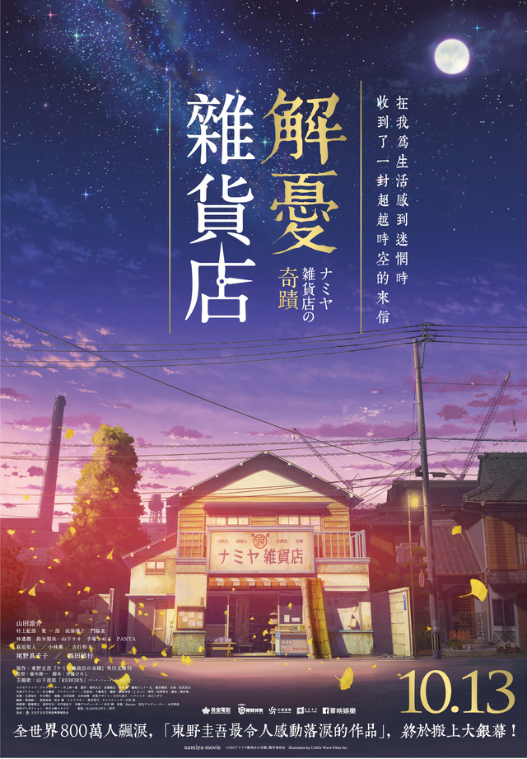
劇情大綱是：故事講述30年前有一家專門替人消憂解惑的「浪矢雜貨店」，只要在晚上把寫了煩惱的信投入鐵捲門中，隔天就可以在店後的牛奶箱得到回信。投信者包括一心想成為音樂人，不惜離家又休學的魚店老闆兒子；為了還巨債而猶豫是否該去當有錢人情婦的心荒女生；也有爸爸的公司倒閉，被帶著全家逃走的徬徨少年等等。
30年後的晚上，3個剛犯完案的小偷為了躲避追捕，誤打誤撞進到已經廢棄的浪矢雜貨店，意外經歷了一個奇妙的夜晚。一瞬間的交匯，跨越30年時空，雜貨店再一次散發出溫暖奇異的光芒……。
在這部電影中所看到的，是助人者與求助者間往往只有一線之隔。例如不論是浪矢爺爺或者三個闖空門的年輕人，都是在自己生活陷入泥淖的情況下擔任起助人者的角色，而神奇的是，一旦他們把心力放在其他受苦的人身上後，在不知不覺中便忘卻了自身的煩惱，轉而關懷他人。
似乎每個人在內心深處，都有「被需要的需要」，一旦知道自己能對其他人產生幫助，就會產生一股神奇的力量，同時也療癒了自己。
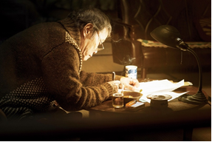
至於求助者從浪矢爺爺那邊究竟得到了什麼呢？其實能幫上忙的不見得是具體的建議（劇情告訴我們，求助者往往是用自己的方式來解讀回信），而是自己的煩惱能被另外一個人用心聆聽、自己幸福能被另外一個人當成很重要的一回事，並且感受到被全心全意支持著。
或許能治癒人心並帶來希望的，並非高明的建議，而是人與人之間的善念。
這部電影打破「線性時間」，以非線性敘事方式說故事，萬事萬物、其實都息息相關，所有你給去的，最後都會回到你身上。生命艱難、活著雖辛苦，但無論如何、都不要放棄。不放棄、生命最後總會給你一個「交代」。所有發生、自有因緣，在各種因緣際會裡、因為那份善意，叫生命美麗。這部電影，給出一種生命「圓」的概念。善的循環，是起點，也是終點。給出幫助的、也會得到幫助。
---你的地圖是一張白紙，我衷心祈禱你可以相信自己，無悔地燃燒自己的人生---
浪矢爺爺

